JUDUL PROPOSAL PENELITIAN / SKRIPSI DITULIS DALAM HURUF KAPITAL TIMES NEW ROMAN 14, Bold (Maksimal 20 kata di Judul)

SKRIPSI/PROPOSAL SKRIPSI

Sebagai Persyaratan untuk Mencapai Derajat Sarjana Hubungan Internasional

Oleh:
Tuliskan Nama lengkap, times new roman 12, bold
NIM D041XXXX
PROGRAM STUDI HUBUNGAN INTERNASIONAL FAKULTAS ILMU SOSIAL DAN POLITIK UNIVERSITAS SEBELAS MARET
SURAKARTA 2025

PENGESAHAN PEMBIMBING SKRIPSI/PROPOSAL SKRIPSI

Judul Skripsi/Proposal Skripsi:
Kerjasama Indonesia dengan Denmark dalam Mewujudkan Ekonomi Sirkular

Oleh:
NAMA
NIM

Telah disetujui oleh Pembimbing
Jabatan | Nama dan NIP | Tanda Tangan | Tanggal
Pembimbing I

Surakarta,
Mengetahui,
Ketua Program Studi Hubungan Internasional

Dr. Leni Winarni, S.IP., M.Si.
NIP. 1982052220130201

PENGESAHAN TIM PENGUJI SKRIPSI/PROPOSAL SKRIPSI

Judul Skripsi:
Kerjasama Indonesia dengan Denmark dalam Mewujudkan Ekonomi Sirkular
Oleh:
NAMA
NIM

Telah disetujui oleh Pembimbing
Jabatan | Nama dan NIP/NIK | Tanda Tangan | Tanggal
Ketua
Sekretaris
Penguji I

Surakarta,
Mengetahui,
Dekan Fakultas Ilmu Sosial dan Politik

Dr. Didik Gunawan Suharto, S.Sos., M.Si
NIP. 197411072003121001

PERSEMBAHAN
Penulisan karya ini tidak lepas dari dukungan dan bantuan dari pihak-pihak terdekat, Penulis mengucapkan terima kasih dan karya ini dipersembahkan untuk:
- Allah SWT yang selalu menyertai langkah Penulis dan selalu memberikan kemudahan dan rahmat-Nya kepada Penulis,
- Orang tua, kakak dan adik yang selalu menjadi pengingat bagi Penulis untuk bersemangat dalam mengerjakan skripsi,
- Teman SMA terdekat Penulis: … yang selalu ada untuk Penulis dan bersedia menjadi tempat keluh kesah penulis ketika menghadapi kendala selama proses penulisan skripsi,
- Teman seperbimbingan …
- Teman seperjuangan semprop: …
- Teman-teman HI …, dan yang lainnya yang tidak bisa disebutkan satu persatu.

PRA KATA
Puji syukur Penulis panjatkan kepada Tuhan Yang Maha Esa atas limpahan berkatnya Penulis dapat menyelesaikan skripsi dengan judul …, dengan baik tanpa ada suatu kendala yang berarti.
Penjelasan singkat tentang skrispi….
Penyelesaian skripsi ini sendiri tidak lepas dari bantuan berbagai pihak, oleh karenanya penulis dengan segala kerendahan hati ingin mengucapkan terima kasih sebesar-besarnya atas segala bantuan kepada berbagai pihak tersebut yaitu antara lain:
- … selaku Rektor Universitas Sebelas Maret (UNS) Surakarta.
- … selaku Dekan Fakultas Ilmu Sosial dan Politik, Universitas Sebelas Maret (UNS), Surakarta.
- … selaku Ketua Program Studi Hubungan Internasional, FISIP UNS sekaligus sebagai Dosen Pembimbing Skripsi
- Dosen pengajar di Program Studi Hubungan Internasional UNS, antara lain: …, dan dosen-dosen dari fakultas lain di Universitas Sebelas Maret yang telah memberikan ilmunya.
- Rekan-rekan penulis dari jurusan Hubungan Internasional FISIP UNS angkatan …, yang telah memberi dukungan selama proses penulisan skripsi ini.
Kiranya masih banyak lagi pihak yang telah membantu Penulis di dalam proses pengerjaan skripsi ini yang namanya tidak dapat Penulis sebutkan satu persatu di dalam pra kata ini. Penulis juga memohon maaf atas segala kesalahan dari Penulis baik yang disengaja ataupun yang tidak disengaja. Akhir kata, meski jauh dari kata sempurna Penulis berharap semoga skripsi ini dapat membawa manfaat bagi siapapun yang membaca dan mengkaji isu ini.
Surakarta, …

Nama
NIM

ABSTRAK
Nama, NIM. Judul proposal penelitian XXX (judul ditulis bold). Program Studi Hubungan Internasional, Fakultas Ilmu Sosial dan Politik, Universitas Sebelas Maret, Surakarta.

Abstrak ditulis dalam format times new roman 12, spasi 1, 300-450 kata, Berikan penjelasan ringkas tentang fenomena yang akan diteliti, tujuan dan manfaat penelitian, serta metode penelitian yang akan digunakan.

Kata Kunci: maksimal 5 kata kunci

ABSTRACT

Name, Student ID Number. Title of research proposal XXX (title written in bold). International Relations Study Program, Social and Political Sciences, Universitas Sebelas Maret, Surakarta.
Abstract is written in Times New Roman 12 format, single spacing, 300-450 words, Provides a brief explanation of the phenomenon to be studied, the objectives and benefits of the research, and the research methods to be used.
Keywords: maximum 5 keywords

DAFTAR GAMBAR

Gambar 1 Skema Ekonomi Sirkular 22
Gambar 2. Kerangka Pemikiran 26
Gambar 3. Historical Map Kerja sama ..………………..…………………..…………57

DAFTAR TABEL
Tabel 1. Daftar Perjanjian Kerja sama 41

DAFTAR LAMPIRAN

Lampiran 1. Daftar Kerjasama
Lampiran 2. Transkrip Wawancara
Lampiran 3. Dokumentasi Penelitian

DAFTAR ISTILAH

Ekonomi Sirkular : Model ekonomi yang bertujuan untuk meminimalkan limbah dan polusi dengan memperpanjang siklus hidup produk, bahan, dan sumber daya.
Konvensi : Perjanjian internasional yang, sekali diadopsi oleh Konferensi, terbuka untuk ratifikasi oleh Anggota Negara.
Ratifikasi : Suatu tindakan Negara yang dipertegas dengan memberikan persetujuan untuk diikat dalam perjanjian internasional. Ratifikasi menciptakan kewajiban hukum untuk menerapkan ketentuan-ketentuan Konvensi yang dimaksud.
Rekomendasi : Pedoman untuk tindakan nasional, tetapi tidak terbuka untuk diratifikasi, dan tidak mengikat secara hukum.

DAFTAR SINGKATAN

SDGs : Sustainable Development Goals
PBB : Perserikatan Bangsa-Bangsa
Proklim : Program Kampung Iklim

PERNYATAAN SKRIPSI OTENTIK
Yang bertanda-tangan di bawah ini saya:
Nama :
NIM :
Program Studi : Hubungan Internasional
Dengan menyebut nama Tuhan Yang Maha Esa, dengan ini saya menyatakan dengan sebenar-benarnya, bahwa skripsi saya berjudul: …, adalah karya penelitian otentik karya saya sendiri, yang belum pernah diajukan oleh peneliti lain, baik untuk memperoleh gelar kesarjanaan maupun di muat dalam artikel di Jurnal maupun di surat kabar.
Seluruh kutipan, pendapat, opini, dan tulisan yang ada dalam skripsi ini, selain pendapat saya sendiri, mencantumkan sumbernya secara lengkap dan bertanggung jawab serta ditulis dalam body note, APA Style. Seluruh sumber referensi ditulis dalam daftar pustaka.
Apabila kelak dikemudian hari, terbukti bahwa pernyataan saya ini tidak benar, dan karya skripsi saya tidak otentik, maka saya bersedia menerima sanksi akademik apapun, sampai pencabutan gelar yang saya peroleh berkat skripsi ini.
Surakarta,…
Yang menyatakan,

NAMA
NIM

DAFTAR ISI

PENGESAHAN PEMBIMBING SKRIPSI/SEMINAR PROPOSAL 1
PENGESAHAN TIM PENGUJI SKRIPSI/SEMINAR PROPOSAL 2
PERSEMBAHAN 3
PRA KATA 4
ABSTRAK 6
DAFTAR GAMBAR 8
DAFTAR TABEL 9
DAFTAR LAMPIRAN 10
DAFTAR ISTILAH 11
DAFTAR SINGKATAN 12
PERNYATAAN SKRIPSI OTENTIK 13
DAFTAR ISI 14
BAB I PENDAHULUAN 15
A. Latar Belakang 15
B. Rumusan dan Batasan Masalah 16
C. Tujuan dan Manfaat Penelitian 16
D. Studi Literatur 17
E. Kerangka Pemikiran 18
F. Metode Penelitian 19
G. Sistematika Penulisan 20
BAB II PENYAJIAN DATA 21
BAB III PEMBAHASAN 22
BAB IV KESIMPULAN DAN SARAN 23
DAFTAR PUSTAKA 24

BAB I
PENDAHULUAN

Sebelum masuk ke dalam penulisan bab, buatlah paragraf pengantar secara ringkas (cukup satu paragraph saja), tentang apa saja yang akan dibahas dalam bab ini. Misalnya dapat menggunakan kalimat: Penulis ingin meneliti X karena Y dan agar Z, di mana Z adalah signifikansi). Penulisan selanjutnya menggunakan times new roman 12, spasi 1,5, bodynote, APA Style, perhatikan sumber sitasi ketika menulis (gunakan sumber-sumber yang valid dan terpercaya), perhatikan EYD, misal jika kata-kata asing, huruf harus tercetak miring, penulisan kutipan langsung, dll. Format penulisan ini telah disesuaikan dengan standar penulisan skripsi pada Program Studi Hubungan Internasional, FISIP, UNS. Jika memungkinkan dapat menggunakan Mendeley, Zetero, MyBib dll dalam penulisan referensi. Skripsi memiliki Panjang sekitar 15000 s.d. 20000 kata dengan rincian Bab I sebanyak 2000 s.d. 3000 kata, Bab II dan III 12000 s.d. 15000 kata (ditulis secara proporsional antara Bab II dan Bab III), dan Bab IV sekitar 1000 s.d. 2000 kata.

Latar Belakang
(Alinea pertama pada subbab tidak menjorok ke dalam) Kemukakan fenomena yang akan diteliti secara umum, kemudian ditarik pada fenomena khusus yang lebih spesifik, yang memuat fokus penelitian, berdasarkan fakta dan data yang anda dapatkan di lapangan (dokumentasi, observasi pendahuluan, dsb). Jelaskan secara ringkas alasan mengangkat isu tersebut dikaitkan dengan fenomena khusus tadi dibandingkan dengan isu-isu lain yang relevan dengan fenomena tersebut.
(Alinea kedua pada subbab menjorok ke dalam) Tuliskan secara menyakinkan bahwa penelitian ini memang layak diteliti, baik dari segi relevansi dengan HI, perspektif, teoritis, ruang lingkup maupun faktor-faktor faktual dan aktual lainnya. Dengan kata lain, memang penelitian ini belum ada yang meneliti, kalaupun sudah ada yang meneliti, anda harus menjelaskan mengapa penelitian ini berbeda dengan penelitian-penelitian yang sudah ada. Latar belakang maksimal 4 halaman.

Rumusan dan Batasan Masalah
Berikan penjelasan fokus penelitian secara ringkas, namun detail, lalu batasan penelitian, misal penelitian ini hanya menfokuskan pada isu pelanggaran HAM di periode presiden A (1997-2010), dll. Setelah itu baru masuk pada rumusan masalah dalam penelitian ini. Pada bagian ini dibuat menjadi 1 paragraf saja.

Tujuan dan Manfaat Penelitian
- Tujuan Penelitian
Buatlah kalimat pengantar/awalan terkait proposal penelitian sebelum menyebutkan rincian tujuan penelitian, sebagai berikut:
- Hindari kata untuk mengetahui, tapi gunakan kata yang lebih menyakinkan seperti menganalisis, menjelaskan, dst. Misal, penelitian ini bertujuan untuk menganalisis bagaimana peran UN peacekeeping di Mali.
- Kemukakan tujuan penelitian secara singkat dan fokus langsung pada penelitian.
- Dst.
- Manfaat Penelitian
Buatlah kalimat pengantar/awalan terkait proposal penelitian sebelum menyebutkan rincian tujuan penelitian, sebagai berikut:
- Uraikan manfaat penelitian dari baik dari segi akademis maupun praktis.
- Dst.

Studi Literatur
- Tuliskan judul artikel jurnal/buku yang anda gunakan dalam penelitian proposal dan ditulis oleh siapa. (bold). Misal 1. Jurnal “Polarization and Ethnic Conflict in a Widened Strategic Setting” ditulis oleh Erika Forsberg tahun 2008.
- Pada bagian ini uraikan secara detail dan ringkas isi artikel jurnal, baik keunggulan dan kekurangan ilmiah dari artikel tersebut. Mengapa studi tersebut sangat penting untuk penelitian anda. Jelaskan pula gap penelitian berdasarkan artikel jurnal tersebut, yaitu penelitian anda berada di posisi mana, mendebatkan, mendukung, menolak, atau melengkapi kekurangan dari penelitian sebelumnya.
- Artikel Jurnal/buku yang digunakan harus relevan dengan penelitian. Dan merupakan jurnal/buku dari 5 tahun terakhir. Jika artikel jurnal merupakan kajian teoritis 10 tahun terakhir masih bisa digunakan. Setidaknya minimal 5 artikel jurnal/buku yang digunakan sebagai studi literatur, namun sebenarnya tidak ada batasan maksimal yang jelas, berapa banyak studi literatur yang dapat digunakan, tetapi mengingat ada pembatasan halaman 5-7 jurnal sudah cukup digunakan sebagai kajian Pustaka.
- Studi literatur terkait dengan penyelesaian/jawaban/solusi dari permasalahan yang diangkat dalam penelitian. Sehingga di bagian akhir paragraf setelah uraian setiap studi literatur, penulis menuliskan opininya tentang urgensi dari identifikasi masalah dan tujuan penelitian, yang kemudian juga mengarahkan pada state of the art atau novelty pada penelitian anda.

Kerangka Pemikiran
Pada bagian ini buatlah per-subbab; 1. Teori...; 2. Konsep…dst. Contoh:
- Liberalisme
Adam Smith, menekankan pentingnya kebebasan individu dalam kegiatan ekonomi, dengan pasar bebas sebagai mekanisme alokasi sumber daya yang paling efisien. Ia mempromosikan gagasan "tangan tak terlihat" (invisible hand) di mana interaksi individu yang mencari keuntungan pribadi secara tidak sengaja akan mengarah pada kesejahteraan Bersama. Uraikan dan jelaskan konsep, isi teori, bukan definisi. Dan berikan penjelasannya terkait dengan bagaimana teori tersebut mampu menjawab fenomena penelitian. Teori yang digunakan boleh lebih dari satu, selama teori tersebut mampu menjembatani atau membantu menjawab rumusan masalah. Jika memungkinkan, penulis dapat menambahkan bagan kerangka alur berpikir/kerangka pemikiran antara fenomena, rumusan masalah, dan teori.

Metode Penelitian

- Jenis Penelitian
Jelaskan metode penelitian yang digunakan dalam penelitian ini kaitkan dengan fenomena yang diangkat. Dengan cara apa dan bagaimana penelitian ini akan dilakukan misalnya melalui pendekatan kualitatif, kuantitatif, atau mix-method.
- Teknik Pengumpulan Data
Jelaskan tentang teknik pengumpulan data yang anda gunakan, seperti dokumentasi, wawancara, observasi atau triangulasi. Jika dokumentasi, sebutkan sumber data pendukung utamanya; jika wawancara, sebutkan berapa dan siapa saja yang akan diwawancara; jika observasi, akan mulai dilakukan kapan dan seperti apa, lokasinya di mana, dst. Karena ini masih bersifat draft rencana/proposal penelitian, maka bagian ini bisa berisi tentang rencana metode penelitian yang akan dilakukan, jika memang penelitian belum dilakukan secara menyeluruh atau jika tidak, bisa menyebutkan bagian mana yang sudah dilakukan (jika sedang dalam proses pengumpulan data).
- Teknik Analisis Data
Penulis boleh bebas memilih teknis analisis data yang digunakan. Misalnya jika menggunakan teknis analisis data yang dikemukakan oleh Miles dan Huberman (2018), maka dapat dilakukan melalui 4 tahapan yang meliputi pengumpulan data, kondensasi data, penyajian data, dan penarikan kesimpulan. Berikut merupakan ilustrasinya:
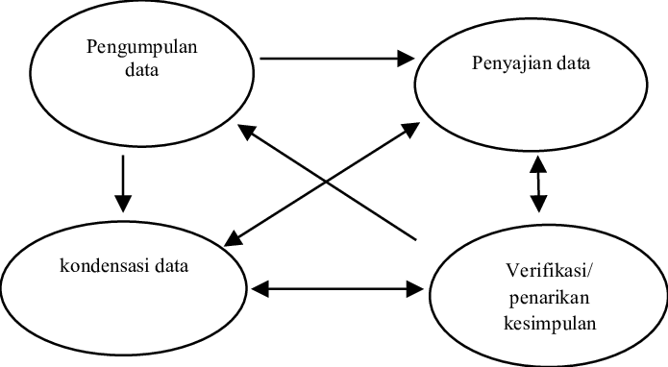
Gambar 1. Negara Asal Perusahaan yang Mendominasi Pasar Penjualan Semikonduktor Global pada Tahun 2019
Sumber: Miles dan Huberman (2018)

Sistematika Penulisan
Bagian ini menjelaskan pembahasan pada setiap bab secara ringkas, yang terdiri dari 4 bab. Yaitu:
Bab 1 Uraikan apa saja yang ditulis dalam bab 1. Misal, Bab 1 berisi kerangka pemikiran yang menganalis fenomena politik di negara Prancis, terkait dengan kebijakan negara itu terhadap para imigran. Bab ini juga memuat latar belakang, rumusan masalah, dst.
Bab 2 Uraikan tentang penyajian data dan informasi tentang isu yang diteliti.
Bab 3 Bagian ini berupa pembahasan dan analisis, penjelasan yang lebih komprehensif antara teori dan rumusan masalah. Bab ini menjelaskan jawaban dari rumusan masalah.
Bab 4 Bagian ini berupa kesimpulan dari hasil penelitian. Kesimpulan bukan resume atau sekedar meringkas. Kesimpulan adalah temuan atau finding dari hasil pemaparan pada bab-bab selanjutnya.

BAB II
PENYAJIAN DATA

Menyajikan berbagai data dan informasi yang berkaitan dengan penelitian anda. Untuk sub bab pada Bab 2 ini dapat berbeda-beda antar penulis sesuai dengan topik dan kebutuhan penulis.

BAB III
PEMBAHASAN

Bagian ini berupa pembahasan dan analisis, penjelasan yang komprehensif antara teori, dan data sesuai dengan rumusan masalah/pertanyaan penelitian. Bab ini menjelaskan jawaban dari rumusan masalah. Subbab di Bab 3 ini sesuai dengan kebutuhan penulis dan kebutuhan penelitian.

BAB IV
KESIMPULAN DAN SARAN

Bagian ini dibagi menjadi 2 subbab kesimpulan dan saran dari hasil penelitian. Kesimpulan bukan resume atau sekedar meringkas. Kesimpulan adalah temuan atau finding dari hasil pemaparan pada bab-bab selanjutnya. Saran merupakan rekomendasi yang diberikan kepada pihak tertentu berdasarkan temuan dalam penelitian.

DAFTAR PUSTAKA

Buku dan Book Chapter
Mankiw, N. Gregory, 2021. Principles of Economics Ninth Edition. Boston: Cengage Learning.
Miles, Matthew B, and A Michael Huberman, 1994. Qualitative Data Analysis: An Expanded Sourcebook 2nd ed. Thousand Oaks: Sage.
Oatley, Thomas, 2019. International Political Economy: International Student Edition. New York and London: Routledge, Taylor & Francis Ltd.
Silalahi, Ulber, 2009. Metode Penelitian Sosial. Bandung: Unpar Press.

Artikel Jurnal
Al-Shammari, Mayih, and Salam Alammar, 2023. “THE SCENARIOS of the US-CHINESE ECONOMIC COMPETITION”, Russian Law Journal, 11(2s):414-435.
Dano, Dimasti, 2022. “Konflik Ekonomi Amerika Serikat-China Setelah Perang Dagang”, Jurnal Syntax Fusion: Jurnal Nasional Indonesia, 2(09):777–787.
Garcia-Herrero, Alicia, 2021. “What Is Behind China’s Dual Circulation Strategy”, China Leadership Monitor, (69):1-12.

Working Paper
Cheney, Clayton, 2019. “China’s Digital Silk Road: Strategic Technological Competition and Exporting Political Illiberalism”, Pacific Forum Working Paper, Vol. 19, July.
Paper Konferensi
Bao, Rui, et al., 2022. “The Impact of Trade Disputes to China and the U.S.”, in Proceedings of the 2022 7th International Conference on Financial Innovation and Economic Development (ICFIED 2022), 26 March. Atlantis Press.

Artikel Online
Cao, Ann, 2023. “China’s Chip Imports Fall 15% in First Nine Months of 2023” [online]. in https://www.scmp.com/tech/tech-war/article/3237914/chinas-chip-imports-decline-15-cent-first-nine-months-2023-country-braces-new-round-us-tech-export [accessed 26 March 2024].
Chiang, Sheila, 2024. “China’s New Guidelines Block Intel and AMD Chips in Government Computers: FT” [online]. in https://www.cnbc.com/2024/03/25/chinas-new-guidelines-will-block-intel-and-amd-chips-in-government-computers-ft.html#:~:text=U.S.%20has%20implemented%20export%20restrictions [accessed 26 March 2024].
Devonshire-Ellis, Chris, 2023. “China’s Trade and Development with BRICS: Analysis and Opportunities” [online]. in https://www.china-briefing.com/news/chinas-trade-development-with-brics-analysis-and-opportunities/ [accessed 7 April 2024].
Exim Trade, 2022. “Get Latest China Export Customs Shipment Trade Data” [online]. in https://eximtradedata.com/china-export-data [accessed 4 April 2024].

Other
Institute for Security and Development, 2018. “Made in China 2025.” https://isdp.eu/wp-content/uploads/2018/06/Made-in-China-Backgrounder.pdf. [accessed 26 March 2024].

Contoh Penulisan Tabel dan Gambar:
Tabel 1. Nilai Ekspor Tiongkok Berdasarkan Negara Tujuan Ekspor
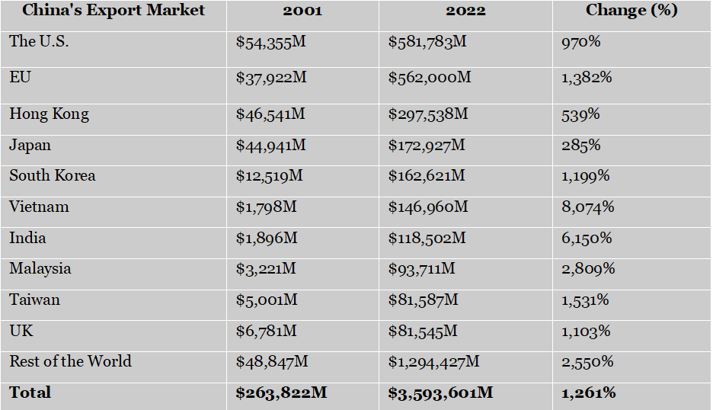
Sumber: Trading Economics (2022) (Font TNR 10pt)

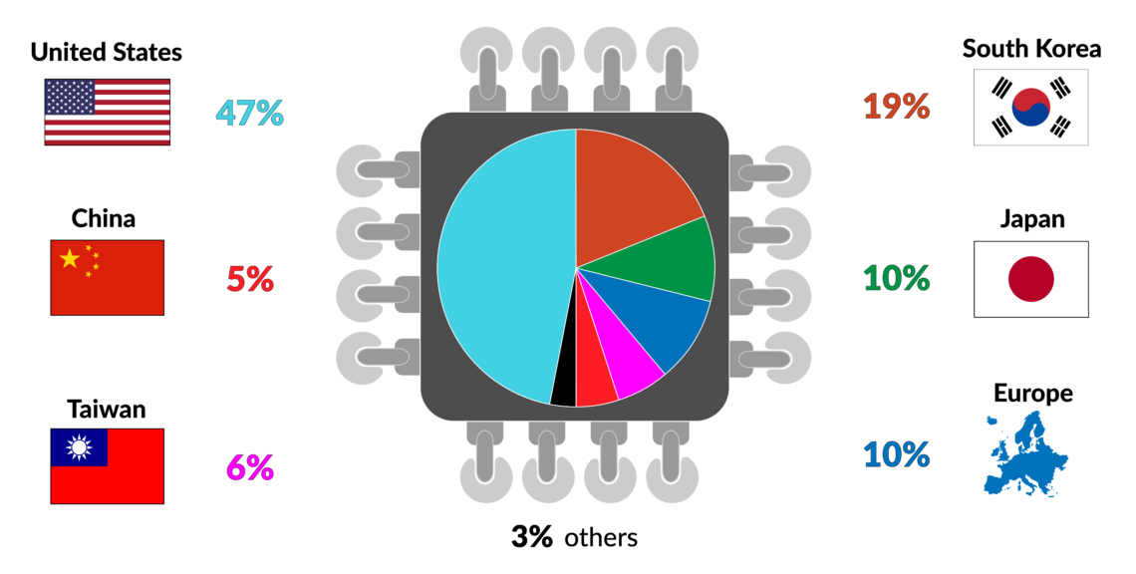
Gambar 1. Negara Asal Perusahaan yang Mendominasi Pasar Penjualan Semikonduktor Global pada Tahun 2019
Sumber: Schneider (2021) (Font TNR 10pt)

